kwb Weerde
Secretariaat: Bossenhoek 20 - 1982 Weerde
secretaris@kwbweerde.be Weerde, 2023 www.kwbweerde.be
Geachte mevrouw, mijnheer,
Op 14, 15 en 16 juli 2023 organiseert kwb Weerde editie 52 van de Weerdse Zomerfeesten in de feesttent aan het Ketelveld (aan uitrit nr. 11 van de E19) in Weerde.
Net zoals de voorbije jaren geven wij een zeer verzorgd programmaboekje uit (formaat A5) dat in de eerste week van juli op 8300 exemplaren wordt verspreid in alle deelgemeenten van Zemst. Heel wat mensen bewaren het boekje omdat het adressen, openingsuren, telefoonnummers en e-mail adressen van lokale handelaars bevat. Met een advertentie behartigt u zeker uw belangen!
Na het succes van onze eerste digitale verkoop, gaan we ook dit jaar voor een digitale aanpak en rekenen we erop dat jij er ook gebruik van maakt.
*** Onze tarieven zijn ook dit jaar erg democratisch ***
Tarieven 2023
1 pagina (zwart-wit of kleur) | € 150,00
1/2 pagina (zwart-wit of kleur) | € 95,00
1/3 pagina (zwart-wit of kleur) | € 65,00
1/4 pagina (zwart-wit of kleur) | € 55,00

Wens jij in te gaan op ons aanbod, gelieve je keuze via email zo vlug mogelijk door te geven. Zodra je mij bevestigd hebt welke advertentie(s) je neemt, ontvang je een email met als onderwerp:
==> "kwb Weerde Zomerfeesten – Uitnodiging tot betaling."

Na ontvangst van je betaling, ontvang je een nieuwe email met als onderwerp:
==> "kwb Weerde Zomerfeesten – Ontvangstbewijs"
In bijlage daarvan vind je het ontvangstbewijs voor je boekhouding en een kortingsbon die je op onze Zomerfeesten van 14, 15 en 16 juli 2023 als betaalmiddel kan gebruiken. Wij waarderen sterk uw steun en hopen u op onze Zomerfeesten te mogen ontmoeten.

Met vriendelijke groet,

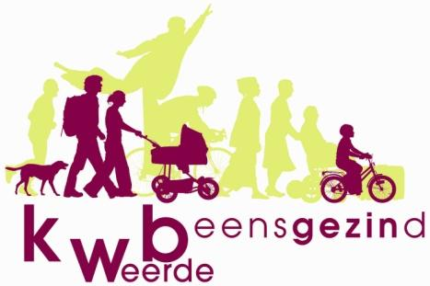
Namens kwb Weerde:
Luk Janssens, bestuurslid,
Galgenberg 33, 1982 Weerde
0478 98 11 90
email: info@kwbweerde.be

